1 利用eclipse运行android模拟器

1.1 运行前的设置
一、设置SDK路径
在eclipse中设置：Window->Preference->Android，在SDK Location中加上SDK所在路径。
如：E:\study\J-android-sdk-all
二、新建一个模拟器
1.点击菜单栏上的机器人图标。
2.在Android SDK and AVD Manager中，点击右边的New按钮
3.输入以下几项
Name：模拟器的名称
Size：模拟器SD卡大小
Target：模拟器版本
4.点击Create AVD

1.2 直接打开模拟器
一、点击菜单栏上的机器人图标。
二、在Android SDK and AVD Manager中选择一个模拟器，点击右边的Start->Launch，即可开启模拟器。

1.3 通过运行android代码打开模拟器
一、编写android程序
二、编译程序
写java程序的时候经常会遇到一种情况，就是程序中没有任何错误的提示，但是程序编译依然是错的，左边的列表中，程序的前面显示一个。
解决方法有以下几种:
1.在程序中任意处加一个空格，然后点击保存，再编译。（选择自动编译的就不用手动点编译了）
2.在菜单栏中点选Project->Clean，选择要Clean的程序，然后编译。
3.在菜单栏中点选Window->Preference->Android->Build，查看Default debug keystore中的文件，将对应路径下的该文件删除。再Clean以下程序就行了。（原因是那个文件已经超过了有效期）
三、运行程序
在左边程序列表中，右键点击要运行的程序。点击Run as->Android Application。然后模拟器就会打开。
你会发现要运行的程序已经安装在模拟器里面了。

1.4 查看Eclipse的版本
使用Eclipse开发程序，避免不了安装插件，但是每次安装Eclipse的插件的时候都不知道自己安装的是什么版本，很头疼。所有我在这里整理一下。也方便大家对照。
下面是目前已知的版本代号 （Release）【2014年10月】
Eclipse 3.1 版本代号 IO 【木卫1，伊奥】
Eclipse 3.2 版本代号 Callisto 【木卫四，卡里斯托 】
Eclipse 3.3 版本代号 Eruopa 【木卫二，欧罗巴 】
Eclipse 3.4 版本代号 Ganymede 【木卫三，盖尼米德 】
Eclipse 3.5 版本代号 Galileo 【伽利略】
Eclipse 3.6 版本代号 Helios 【太阳神】
Eclipse 3.7 版本代号 Indigo 【靛青】
Eclipse 4.2 版本代号 Juno
Eclipse 4.3 版本代号 Kepler
Eclipse 4.4 版本代号 Luna
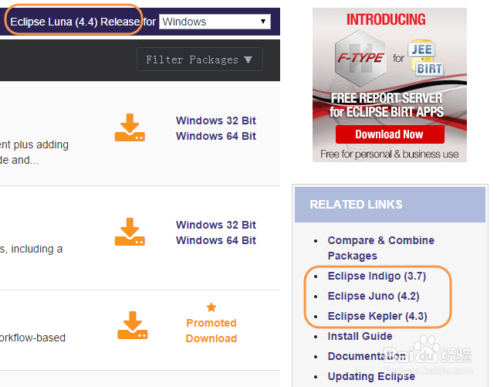
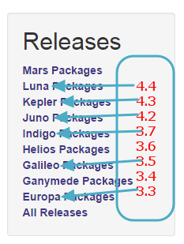
工具/原料
- Eclipse

方法一：打开Eclipse的时的启动界面
- 1
双击打开Eclipse，在弹出的启动窗口可以看到当前使用的版本。
- 2
Eclipse 4.3 版本代号 Kepler
END

方法二：到安装目录下查看Eclipse的reademe
- 1
打开Eclipse文件安装目录（解压位置）。
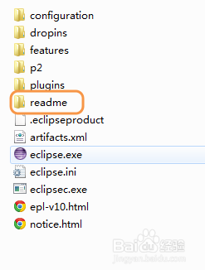
- 2
打开【readme】文件夹，找到【readme_eclipse.html】文件。
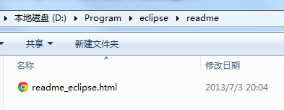
- 3
双击打开该网页，最上面显示的就是你当前的版本信息
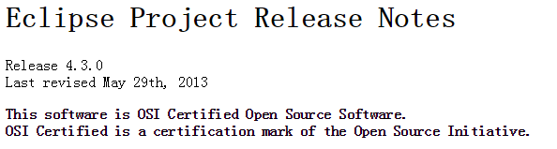4
Eclipse 4.3 版本代号 Kepler
END

方法三：在打开的Eclipse中查看about
- 1
打开Eclipse软件，点击【Help】，选择【About Eclipse】菜单
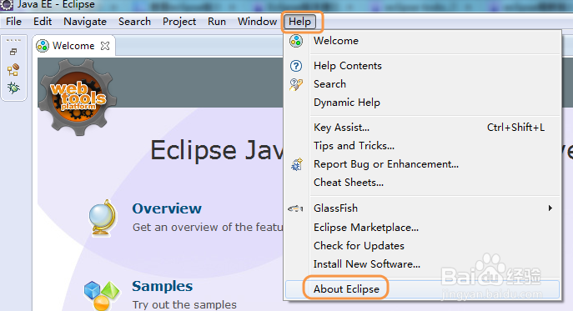2
默认显示当前版本信息
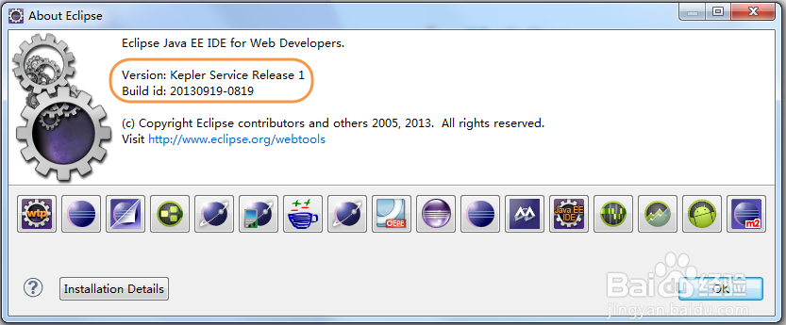3
Eclipse 4.3 版本代号 Kepler
END

注意事项
- 建议：因为软件版本更新很快，使用Eclipse还是稳定的好，因为它就是一个工具。
- 建议不要装太多的插件影响速度。但是插件可以加开我们的开发效率。插件是一把双刃剑。

2 如何在Android模拟器中安装apk文件
一般我们通过谷歌提供Android Virtual Device Manager可以在Windows电脑上使用Android系统的界面。但是，如果要在Android模拟器安装apk文件。有时稍显麻烦，借助第三方工具，例如“apk助手”或者“豌豆荚”等或许可以实现往Android模拟器安装apk文件。但是其实使用自带的命令执行文件adb，即可实现在模拟器安装apk文件的功能。
注：ADB是英文Android Debug Bridge的缩写。
第一步：将您从互联网下载的apk文件拷贝至Android SDK Windows下的“platform-tools”文件夹。

第二步：打开您的Android模拟器。等待它的启动完毕。
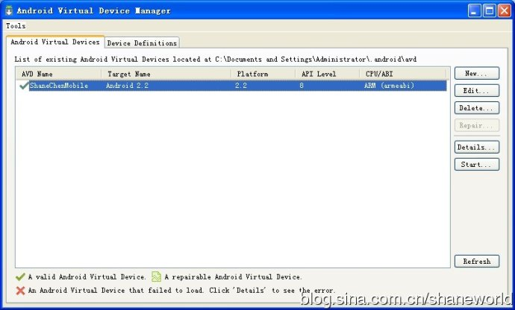
第三步：在“运行”窗口输入cmd。启动cmd命令行窗口。
第四步：在命令行切换到platform-tools所在的文件夹。然后依次输入
adb kill-server
adb start-server
adb remount
待显示 remount succeeded之后，即可安装apk文件了。
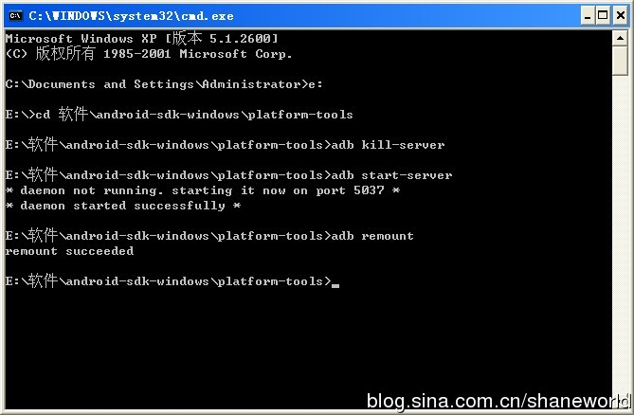
第五步：只需输入adb install apk文件名即可。如果想把apk文件安装在虚拟的SD卡中，而非虚拟的机身中。则需输入adb install -s apk文件名。
稍等片刻，显示Success即表示安装成功。
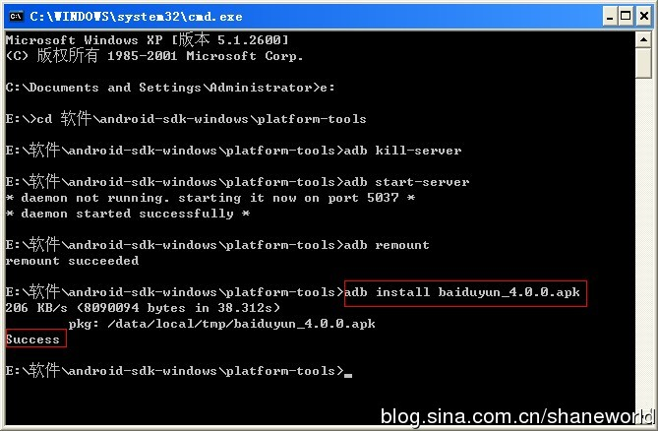


3 Eclipse开发Android程序

3.1 Android新版NDK环境配置（免Cygwin）
Android NDK r7及以上的版本已经集成了Cygwin编译环境，也就是说，我们完全可以抛弃庞大的Cygwin了。
r6及以下版本，也可以抛弃几个G的完整版，使用精简过的Mini-Cygwin来编译，解压后大小仅9M，但短小巧精悍，完全可以满足Android NDK的开发。
下载地址：https://code.google.com/p/mini-cygwin/
Eclipse集成Cygwin编译环境可以参考我的这篇贴：
http://blog.csdn.net/codezjx/article/details/8858825
下面进入正题，r7及以上版本，跟着我的这篇帖子，完成环境的升级吧！！！
参考官网：http://tools.android.com/recent/usingthendkplugin
1、首先确认自己的ADT版本，NDK plugin的支持是在ADT 20及以后的版本。
2、安装Android Native Development Tools（该组件集成C/C++开发环境），既在安装ADT工具的时候勾选NDK组件，一路next后重启Eclipse使插件生效。
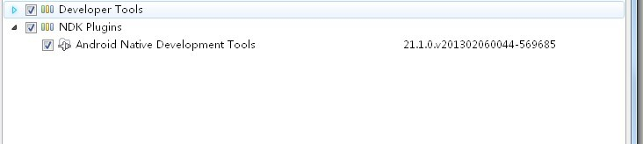
3、下载NDK工具http://developer.android.com/tools/sdk/ndk/index.html，我使用的是最新的android-ndk-r8e-windows-x86.zip，下载完后解压缩。
4、Eclipse -> Window -> Preferences -> Android -> NDK，设置NDK为刚刚解压缩的工具包路径。
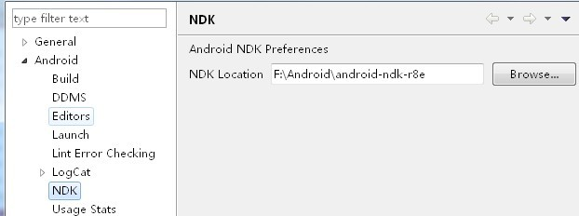
5、NDK环境基本上已经搭建好，新建一个普通Android项目测试NDK支持。项目右键->Android Tools->Add Native Support...，输入.so库名字后点击Finish
（注意：若项目已经是一个Jni项目，例如NDK example里面的HelloJni，这一步中.so库名字不用填）
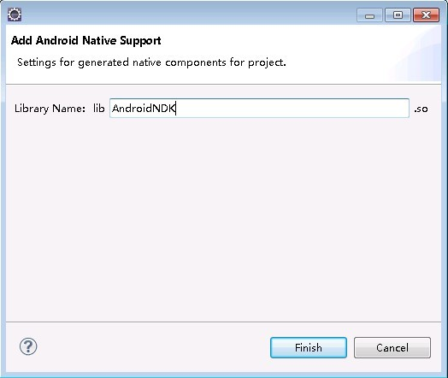
6、现在已经可以Build我们的Jni项目了，选择项目，Project->Build Project，编译我们的c/c++代码，此时项目结构如下，NDK plugin已经为我们添加好了include，已经为我们生成了相应的Android.mk以及 cpp文件。（注意：这里插件为我们生成的是cpp文件，若你不喜欢可以改回.c，并在mk文件中进行相应更改）
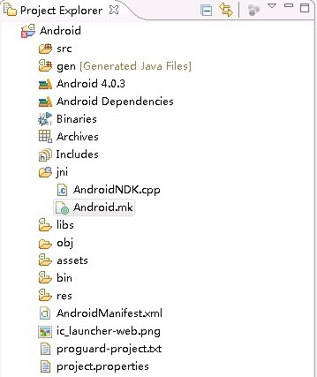
7、这时，Android NDK环境已经完美搭建好，我们可以在cpp文件中流畅地书写我们的c/c++代码。
（而且当你Alt+/时，已经可以使用自动提示，各种爽歪歪有木有。若你不是用NDK plugin来构建JNI项目，而是选择手动方式，Alt+/是不会提示的）
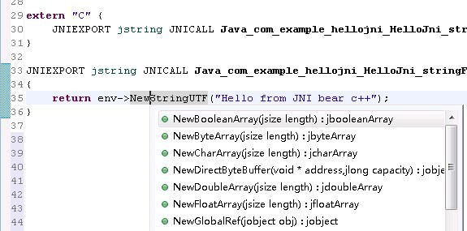
8、关于编译，默认情况下：选择项目，Project->Build Project，来重新编译我们的代码。而且每次run项目的时候，也会自动编译.so库。
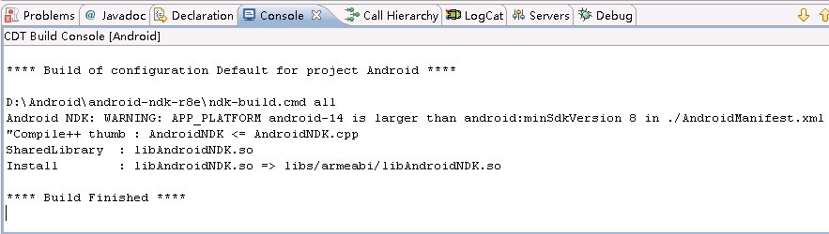
一些问题与解决方法：
问题一：Android NDK: WARNING: APP_PLATFORM android-14 is larger than android: minSdkVersion 8 in ./AndroidManifest.xml （这个是NDK工具的一个BUG，若build Target大于minSdkVersion，则会报这个错误，导致无法运行）
解决方法：
android-ndk-r8e/build/core/add-application.mk第128行把__ndk_warning改为__ndk_info；然后重新build一次项目即可消除错误。
原文：
this problem may be safely fixed by changing this line in add-application.mk from __ndk_warning to __ndk_info
链接：
https://code.google.com/p/android/issues/detail?id=39752
问题二：使用c++来编写本地库，会有一些兼容问题。
（1）直接黏贴HelloJni的stringFromJNI函数过来测试，提示Method 'NewStringUTF' could not be resolved
解决方法：
改为：将(*env)->NewStringUTF(env, "Hello from JNI !")改为return env->NewStringUTF("Hello from JNI !")即可
原因是：
NDK plugin默认为我们生成的是cpp文件，而C与C++调用函数的参数不一致，因此找不到函数，具体参考jni.h中的定义。cpp文件中形如(*env)->Method(env, XXX)改成env->Method(XXX)即可。
（2）运行c++生成的.so库，若报以下错误：（既找不到函数）
No implementation found for native Lcom/dgut/android/MainActivity;.stringFromJNI ()Ljava/lang/String;
java.lang.UnsatisfiedLinkError: stringFromJNI
at com.dgut.android.MainActivity.stringFromJNI(Native Method)
解决方法：
为供Java调用的c++函数前加入extern "C" 修饰，如：（NDK example里面的cpp文件也是这么声明的，参考hello-gl2）
extern "C" {
JNIEXPORT jstring JNICALL Java_com_dgut_android_MainActivity_stringFromJNI( JNIEnv* env, jobject thiz );
}

JNIEXPORT jstring JNICALL Java_com_dgut_android_MainActivity_stringFromJNI( JNIEnv* env, jobject thiz )
{
return env->NewStringUTF("Hello from JNI bear c++");
}
原因是：
被extern "C"修饰的变量和函数是按照C语言方式编译和连接的。
首先看看C++中对类似C的函数是怎样编译的：作为一种面向对象的语言，C++支持函数重载，而过程式语言C则不支持。函数被C++编译后在符号库中的名字与C语言的不同。例如，假设某个函数的原型为：void foo( int x, int y );该函数被C编译器编译后在符号库中的名字为_foo，而C++编译器则会产生像_foo_int_int之类的名字（不同的编译器可能生成的名字不同，但是都采用了相同的机制，生成的新名字称为“mangled name”）。_foo_int_int这样的名字包含了函数名、函数参数数量及类型信息，C++就是靠这种机制来实现函数重载的。例如，在C++中，函数voidfoo( int x, int y )与void foo( int x, float y )编译生成的符号是不相同的，后者为_foo_int_float。
同样地，C++中的变量除支持局部变量外，还支持类成员变量和全局变量。用户所编写程序的类成员变量可能与全局变量同名，我们以"."来区分。而本质上，编译器在进行编译时，与函数的处理相似，也为类中的变量取了一个独一无二的名字，这个名字与用户程序中同名的全局变量名字不同。
因此，若我们没有使用extern "C"修饰函数，按照C语言方式编译和连接，Jni调用将可能找不到该函数。
http://blog.csdn.net/codezjx/article/details/8879670

3.2 Eclipse中Android调用OpenCv
参考文章：http://www.cnblogs.com/adong7639/p/3925347.html（WINDOWS系统Eclipse + NDK + Android + OpenCv）
使用的ADT：
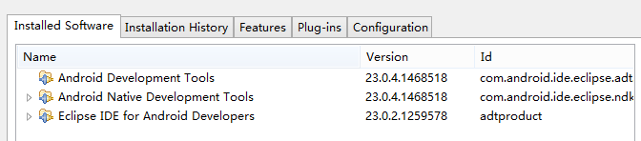
使用的NDK：android-ndk-r10c
使用的opencv：OpenCV-2.4.9-android-sdk
具体的配置就不说了，由于自己是NDK中直接调用opencv的函数，因而直接说明此步骤。
1. 将OpenCV-2.4.9-android-sdk中的sdk文件夹放到Eclipse工程中，为了方便查看，可以改名成opencvV4sdk。
2. 安装OpenCV_Manager，没有测试如果不安装这个会怎么样（卸载后继续运行程序，可以正常运行。因而不确定是否一定需要这步）。
3. 利用JNI接口通过NDK平台调用OpenCV API函数
3.1 新建一个Android工程NDK_OPENCV(后面将会看到这种命名方式不是很好)
默认使用MainActivitiy，包名com.example.ndk_opencv
构建Android的Java层代码
3.1.1布局文件：main.xml
<RelativeLayout xmlns:android="http://schemas.android.com/apk/res/android"
xmlns:tools="http://schemas.android.com/tools"
android:layout_width="match_parent"
android:layout_height="match_parent"
tools:context="${packageName}.${activityClass}" >
<Button
android:id="@+id/imagegray"
android:layout_width="fill_parent"
android:layout_height="wrap_content"
android:text="图像灰度化" />

<ImageView
android:id="@+id/imageview"
android:layout_width="wrap_content"
android:layout_height="wrap_content"
android:layout_below="@+id/imagegray"
android:layout_centerHorizontal="true"
android:layout_marginTop="86dp" />
</RelativeLayout>
3.1.2 在AndroidManifest.xml文件中加入
<!-- 在SDCard中创建与删除文件权限 -->
<uses-permission
android:name="android.permission.MOUNT_UNMOUNT_FILESYSTEMS"/>
<!-- 往SDCard写入数据权限 -->
<uses-permission
android:name="android.permission.WRITE_EXTERNAL_STORAGE"/>
3.1.3 MainActivity.java
package com.example.ndk_opencv;

import android.annotation.SuppressLint;
import android.app.Activity;
import android.graphics.Bitmap;
import android.graphics.Bitmap.Config;
import android.graphics.BitmapFactory;
import android.os.Bundle;
import android.view.View;
import android.view.View.OnClickListener;
import android.widget.Button;
import android.widget.ImageView;

@SuppressLint("SdCardPath")
public class MainActivity extends Activity {
private Button btngray;
private ImageView imageview;
private Bitmap bmp;

@SuppressLint("SdCardPath")
@Override
protected void onCreate(Bundle savedInstanceState) {
super.onCreate(savedInstanceState);
setContentView(R.layout.activity_main);
this.setTitle("Android NDK OpenCV");
btngray = (Button)findViewById(R.id.imagegray);
//btnProc.setOnClickListener(this);

imageview = (ImageView)this.findViewById(R.id.imageview);
bmp=BitmapFactory.decodeFile("/sdcard/andimg/img1.jpg");

imageview.setImageBitmap(bmp);

//点击按钮，调用Opencv接口实现SD卡中的图片灰度化
btngray.setOnClickListener(new OnClickListener() {
@Override
public void onClick(View v) {
bmp=BitmapFactory.decodeFile(stringNDKOPENCV());
imageview.setImageBitmap(bmp);
}
});
}

//通过jni接口实现的本地函数
public native String stringNDKOPENCV();

static {
System.loadLibrary("NDK_OPENCV");
}
}
3.2 配置工程的NDK编译环境
3.2.1在工程上右键点击Android Tools->Add Native Support...，然后给我们的.so文件取个名字，例如：NDK_OPENCV（默认为工程名字）
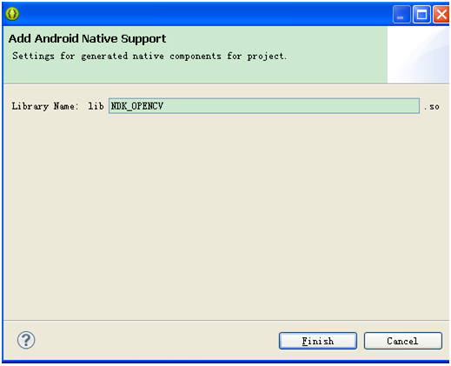
这时候工程就会多一个jni的文件夹，jni下有Android.mk和NDK_OPENCV.cpp文件。
3.2.2工程右键，点Properties->C/C++ Build的Building Settings中去掉Use default build command，然后输入${NDKROOT}/ndk-build.cmd
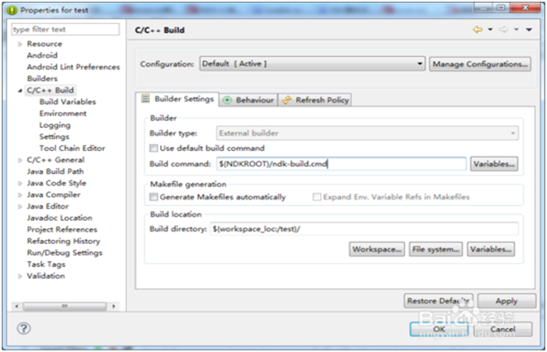
3.2.3在C/C++ Build中点击Environment，点Add...添加环境变量NDKROOT，值为NDK的根目录E:\project\Android\adt-bundle-windows-x86-20140321\android-ndk-r10
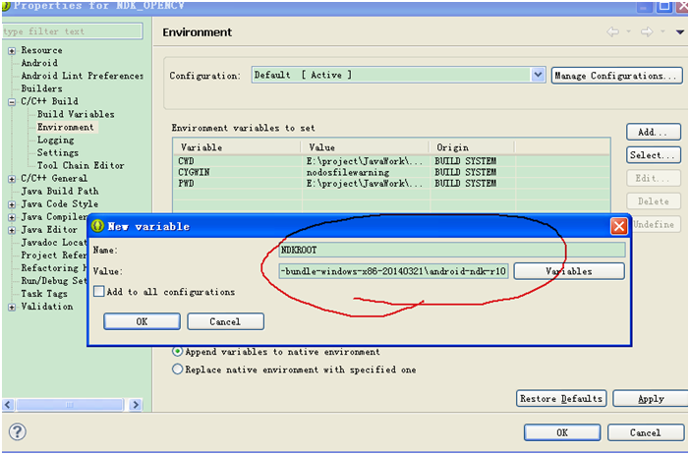
3.3 编写NDK_OPENCV.cpp文件
3.3.1生成.h文件
（其实此步骤可以不管，即便不生成.h文件，也可以正常使用.so文件）
在编写NDK_OPENCV.cpp文件前，需要利用javah这个工具生成相应的.h文件，然后根据这个.h文件编写相应的C/C++代码。用eclipse编译该工程，生成相应的.class文件，这步必须在下一步之前完成，因为生成.h文件需要用到相应的.class文件。暂时不考虑报错信息。
进入到刚才建立的NDK_OPENCV工程目录中，在工程目录下执行：
Javah -classpath bin\classes -d jni com.example.ndk_opencv.MainActivity
这里-classpath表示类的路径；-d jni表示生成的.h文件存放的目录com.example.ndk_opencv.MainActivity则是完整的类名。现在可以在jni目录下看到多了一个.h文件：com_example_ndk_opencv_MainActivity.h;
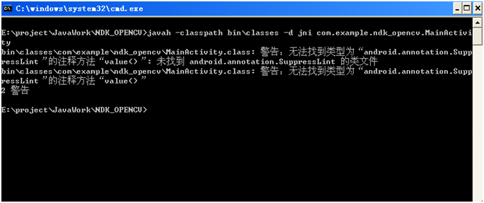
打开后，可以看到.h的内容：
/* DO NOT EDIT THIS FILE - it is machine generated */
#include <jni.h>
/* Header for class com_example_ndk_opencv_MainActivity */

#ifndef _Included_com_example_ndk_opencv_MainActivity
#define _Included_com_example_ndk_opencv_MainActivity
#ifdef __cplusplus
extern "C" {
#endif

/*
* Class: com_example_ndk_opencv_MainActivity
* Method: stringNDKOPENCV
* Signature: ()Ljava/lang/String;
*/

JNIEXPORT jstring JNICALL Java_com_example_ndk_1opencv_MainActivity_stringNDKOPENCV
(JNIEnv *, jobject);

#ifdef __cplusplus

}
#endif
#endif
代码解释：
- JNI接口的命名规范是：Java_ + 调用该方法的包名(包名的点用_代替) + _ + 调用该接口的类名 + _ + 方法名。函数名比较长但是完全按照：java_pacakege_class_mathod 形式来命名。也就是说：MainActivity.java中stringNDKOPENCV () 方法对应于 C/C++中的 Java_com_example_ndk_1opencv_MainActivity_stringNDKOPENCV () 方法。
- 对于实例方法， JNIEXPORT 和 JNICALL 是jni的宏，在android的jni中不需要，当然写上去也不会有错。注意下其中的注释：Signature: ()Ljava/lang/String表示函数的参数为空,这里为空是指除了JNIEnv *, jobject 这两个参数之外没有其他参数，JNIEnv*, jobject是所有jni函数必有的两个参数，分别表示jni环境和对应的java类（或对象）本身,Ljava/lang/String表示函数的返回值是java的String对象。
- ndk_1opencv 代码中的红色标记处多了个1，这个1应该表示ndk_opencv为一个整体而非继承结构，因此不建议包名出现空格，以免出错。
3.3.2 编写NDK_OPENCV.cpp
#include <jni.h>
#include <string.h>
#include <opencv2/core/core.hpp>
#include <opencv2/features2d/features2d.hpp>
#include <opencv2/highgui/highgui.hpp>
#include <opencv2/imgproc/imgproc.hpp>
#include <opencv2/calib3d/calib3d.hpp>
#include <opencv2/imgproc/imgproc_c.h>

extern "C" jstring

Java_com_example_ndk_1opencv_MainActivity_stringNDKOPENCV( JNIEnv* env,
jobject thiz )
{
//return env->NewStringUTF("/sdcard/andimg/img2.jpg");
const char* file="/sdcard/andimg/img1.jpg";
IplImage* object = cvLoadImage(file,CV_LOAD_IMAGE_GRAYSCALE);
std::string filePath="/sdcard/andimg/img1_result.jpg";
jstring filePath1=env->NewStringUTF(filePath.c_str());
const char * resultpath=env->GetStringUTFChars(filePath1, 0);
cvSaveImage(resultpath,object);
//env->ReleaseStringUTFChars(path, file);
env->ReleaseStringUTFChars(filePath1, resultpath);
return filePath1;
}
代码解释：这段代码首先读取了SD卡中的一张图像，接着调用env->GetStringUTFChars，以灰度形式读取图像并保存在SD卡中，最后返回灰度图像的路径。
3.4利用NDK平台编译C++语言函数成.so文件
3.4.1首先需要编写Android.mk文件
LOCAL_PATH := $(call my-dir)
include$(CLEAR_VARS)
# OpenCV
OPENCV_CAMERA_MODULES:=on
OPENCV_INSTALL_MODULES:=on
OPENCV_LIB_TYPE:=STATIC
include E:\project\JavaWork\JavaExistWork\sdk\native\jni\OpenCV.mk
LOCAL_MODULE := NDK_OPENCV
LOCAL_SRC_FILES := NDK_OPENCV.cpp
include$(BUILD_SHARED_LIBRARY)
3.4.2同时建立Application.mk文件
APP_STL := gnustl_static
APP_CPPFLAGS := -frtti -fexceptions
APP_ABI := armeabi-v7a
APP_PLATFORM := android-9
4测试运行
如果在Eclipse下面打开NDK_OPEC.cpp文件会出现很多错误，需要将错误删除掉，否则无法编译。
"Eclipse可能报一堆的错误提示 由于eclipse的语法检查，当你打开一个源码，尤其是引入外面开发完成的项目，因为源码不是在工程中管理的，大部分情况会报一堆的错误提示，而你是明确这些问题实际上是不存在的，那么就可以这样子做了，设置项目属性，把eclipse多管的这些闲事给免了它的职，如下图，保存后，你会发现你的problems窗口下非常清爽了：
解决方法之一：需要将错误删除掉，否则无法编译。
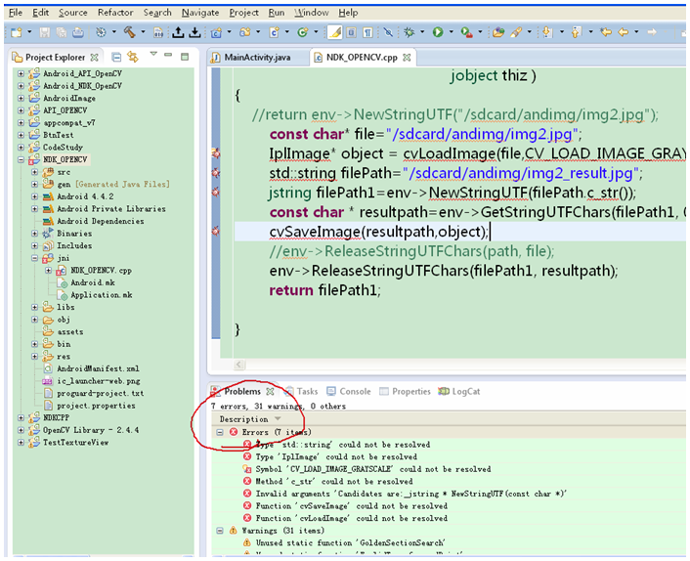
解决方法之二：打开工程属性，选择C/C++ General 中的Code Analysis ，接着选择Useproject setting 去掉Syntax and Semantic……，这是Eclipse在检测一些不符合java中的符号报错，其实代码没有错的。
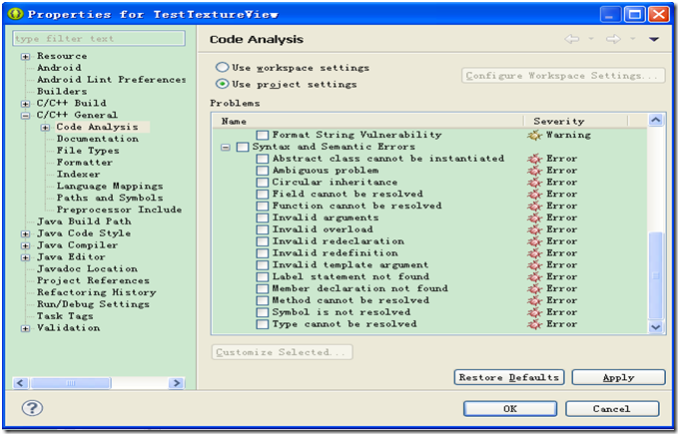
运行结果
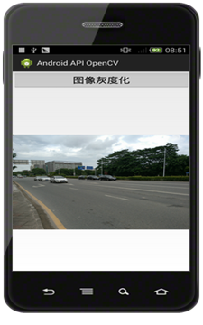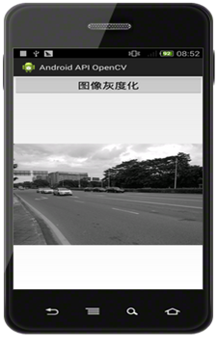
问题：按照示例编译代码没问题，但是自己的代码调用opencv则出现如下错误：
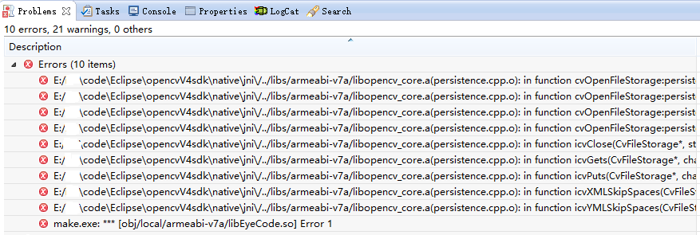
之后，参考：
http://stackoverflow.com/questions/10858055/opencv2-4-with-android-native-activity
在Android.mk中加上了
LOCAL_LDLIBS += -lz # Compression library
之后，错误消失。
http://www.cnblogs.com/darkknightzh/p/4239202.html

4 ADB工具

4.1 adb介绍
adb的全称为（Android Debug Bridge）就是调试桥。通过adb我们可以在Eclipse中通过DDMS来调试Android程序。借助这个工具，我们可以管理设备或手机模拟器的状态。还可以进行以下的操作：
1、快速更新设备或手机模拟器中的代码，如应用或Android 系统升级；
2、在设备上运行shell命令；
3、管理设备或手机模拟器上的预定端口；
4、在设备或手机模拟器上复制或粘贴文件；

4.2 adb在集成开发环境中的工作
adb的工作方式比较特殊，采用监听Socket TCP 5554等端口的方式让IDE和Qemu通讯，默认情况下adb会daemon相关的网络端口，所以当我们运行Eclipse时adb进程就会自动运行。
1.通过adb可以轻松的执行Linux Shell命令，如adb shell dir 就是列举目录，在Linux中根目录为/而不是Windows上的C盘、D盘。
2.安装apk程序到模拟器则执行adb install android123.apk，这样名为android123的安装包就会安装到Android模拟器中，前提是android123.apk文件需要放到SDK/Tools目录下。
3.向emulator传送文件，使用adb push android123.txt /tmp/android123.txt命令可以把SDK/Tools下的android123.txt文件传输到模拟器的/tmp/文件夹中，需要注意的是/tmp/文件夹中内容会在Android模拟器重新启动时清空。
4.从Android仿真器中回传文件到电脑
通过adb pull /tmp/android123.txt android123.txt命令就会把仿真器的tmp文件夹下android123.txt文件回传到电脑SDK/Tools目录下。

4.3 adb 常用命令大全
1 显示系统中全部Android平台：
android list targets
2 显示系统中全部AVD（模拟器）：
android list avd
3 创建AVD（模拟器）：
android create avd --name 名称 --target 平台编号
4 启动模拟器：
emulator -avd 名称 -sdcard ~/名称.img (-skin 1280x800)
5 删除AVD（模拟器）：
android delete avd --name 名称
6 创建SDCard：
mksdcard 1024M ~/名称.img
7 AVD(模拟器)所在位置：
Linux(~/.android/avd) Windows(C:\Documents and Settings\Administrator\.android\avd)
8 启动DDMS：
ddms
（伊桑命令需要在电脑端执行）
9 显示当前运行的全部模拟器：
adb devices
10 对某一模拟器执行命令：
abd -s 模拟器编号 命令
11 安装应用程序：
adb install -r 应用程序.apk
12 获取模拟器中的文件：
adb pull <remote> <local>
13 向模拟器中写文件：
adb push <local> <remote>
14. 进入模拟器的shell模式：
adb shell
15 启动SDK，文档，实例下载管理器：
android
16 缷载apk包：
adb shell
cd data/app
rm apk包
exit
adb uninstall apk包的主包名
adb install -r apk包
17 查看adb命令帮助信息：
adb help
18 在命令行中查看LOG信息：
adb logcat -s 标签名
19 adb shell后面跟的命令主要来自：
源码\system\core\toolbox目录和源码\frameworks\base\cmds目录。
20 删除系统应用：
adb remount （重新挂载系统分区，使系统分区重新可写）。
adb shell
cd system/app
rm *.apk
21 获取管理员权限：
adb root
22 启动Activity：
adb shell am start -n 包名/包名＋类名（-n 类名,-a action,-d date,-m MIME-TYPE,-c category,-e 扩展数据,等）。
23 发布端口：
你可以设置任意的端口号，做为主机向模拟器或设备的请求端口。如：
adb forward tcp:5555 tcp:8000
24 复制文件：
你可向一个设备或从一个设备中复制文件，
复制一个文件或目录到设备或模拟器上：
adb push <source> <destination></destination></source>
如：adb push test.txt /tmp/test.txt
从设备或模拟器上复制一个文件或目录：
adb pull <source> <destination></destination></source>
如：adb pull /addroid/lib/libwebcore.so .
25 搜索模拟器/设备的实例：
取得当前运行的模拟器/设备的实例的列表及每个实例的状态：
adb devices
26 查看bug报告：
adb bugreport
27 记录无线通讯日志：
一般来说，无线通讯的日志非常多，在运行时没必要去记录，但我们还是可以通过命令，设置记录：
adb shell
logcat -b radio
28 获取设备的ID和序列号：
adb get-product
adb get-serialno
29 访问数据库SQLite3
adb shell
sqlite3
30 重启手机（需要先执行su获取root权限，以下都需要）
reboot
31 重启手机到recovery模式
reboot recovery
32 reboot xxxxx
就是重启手机进去xxxx模式

4.4 中兴手机调试模式和开发人员选项打开步骤
1 进入【设置】菜单 ，向下拉找到【关于手机】。如下图所示：
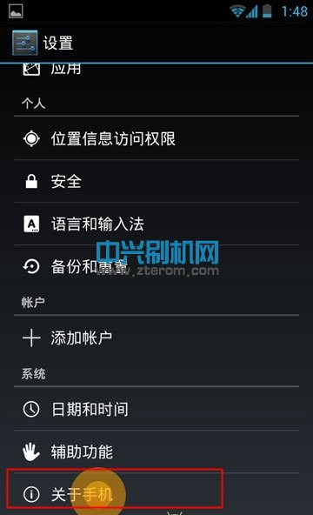
2 找到下面的【关于手机】后，点击【版本号那】一项，用手指点击版本号七次以上，记住要有节奏的快速点击，如下图：
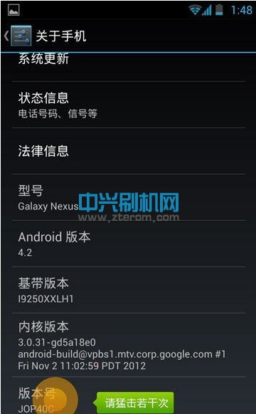
3 如果出现“您现在处于开发者模式”即可，然后返回设置界面，就会看到开发者选项了。如下图所示：
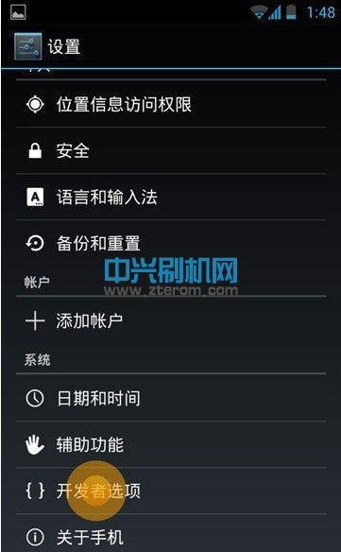
4 打开开发者选项，把USB调试勾上，如弹出提示，请点击确定即可。如下图所示：
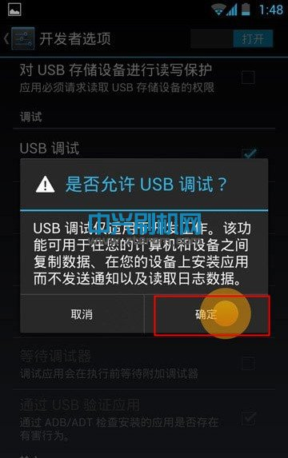
另外需要注意的是，有的手机是需要在设置里把连接模式设置为【连接PC侧软件】才能勾选择USB调试模式的，如下图：
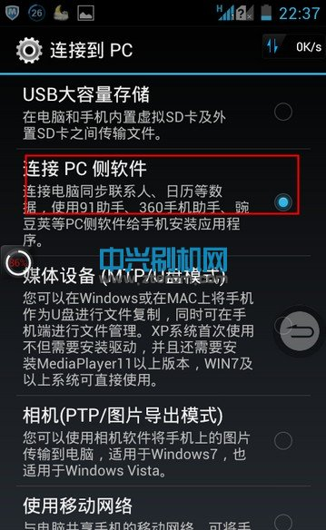

问题：
（1）android真机调试出现offline解决方法
当你的android设备接入pc端进行程序调试的时候是否出现state offline呢？无法进行真机调试，原因就是android 4.2以上的版本过高，sdk的adb驱动不匹配，需要升级。我原本的adb是1.0.29，升级为1.0.31，问题就解决了。
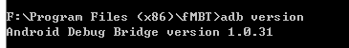

错误解决

eclipse 导入报错 Invalid project description
估计是Eclipse ADT插件的bug，导入android工程时有时候会提示这个错误：
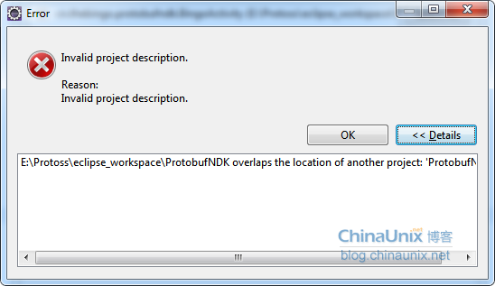
按照提示，说是当前的工作空间内已经有同名的工程了，但实际是没有的，多次碰到这种问题后，无意间找到解决办法，不要选择导入android工程，而是General工程，如图：
